**INSTITUTO FEDERAL DE EDUCAÇÃO CIÊNCIA E TECNOLOGIA DO RIO GRANDE DO NORTE**

**DIRETORIA ACADÊMICA DE GESTÃO E TECNOLOGIA DA INFORMAÇÃO**

**RELATÓRIO TÉCNICO DA PRÁTICA PROFISSIONAL**

Guilherme Augusto Santana de Lima

Orientador: Nome do Orientador, Mestrado

(DIATINF/CNAT/IFRN)

Relatório técnico apresentado à DIATINF para a conclusão da Prática Profissional do Curso Técnico de Nível Médio Integrado em Informática para Internet, em cumprimento às exigências legais como requisito parcial à obtenção do título de Técnico em Informática para Internet.

Natal (RN), Dezembro de 2018.

Dedico este trabalho aos meus queridos colegas que me acompanharam e me formaram durante esses anos que passei nesta Instituição.

**SUMÁRIO**

RESUMO 6

ABSTRACT 7

1. INTRODUÇÃO 8

2. Desenvolvimento 9

3. conclusão 11

REFERÊNCIAS BIBLIOGRÁFICAS 12

# 

# 

# RESUMO

Lima, Guilherme. **Relatório Técnico da Prática Profissional.** Natal, 2018. Relatório Técnico de conclusão da Prática Profissional do Curso Técnico de Nível Médio Integrado em Informática para Internet. Diretoria Acadêmica de Gestão e Tecnologia da Informação, Instituto Federal de Educação, Ciência e Tecnologia do Rio Grande do Norte – campus Natal/Central, Natal-RN, 2018.

O Mercury é uma plataforma que visa auxiliar estudantes em sua integração na vida universitária. Através da conciliação das demandas por hospedagem e serviços (por parte dos estudantes) e dos interesses do mercado imobiliário(por parte de pequenos donos de imóveis), o objetivo é tornar a inserção universitária mais prática e financeiramente viável.

**Palavras-chave**: Hospedagem. Estudantes. Aplicativo. Educação. Mercado Imobiliário.

# ABSTRACT

Mercury’s a plataform that looks to auxiliate students on their integration to their universitarian lives. Through the conciliation of the students’ demands for hosting and the real estate market’s interests, the goal is to make the univesitary insertion more practical and financially viable.

**Keywords**: Hosting. Students. App. Education. Real Estate Market.

# INTRODUÇÃO

O Mercury se baseia na relação ganha-ganha que irá incentivar entre estudantes e fornecedores, onde um atenderá a demanda do outro, assim criando um incentivo de uso continuo inerente a plataforma.

Os estudantes procuram serviços que auxiliem na vida universitária, tais como moradia, alimentação, transporte, entre outros. Já os fornecedores querem movimentar e gerar renda com seus imóveis, de forma prática, segura e com alto alcance.

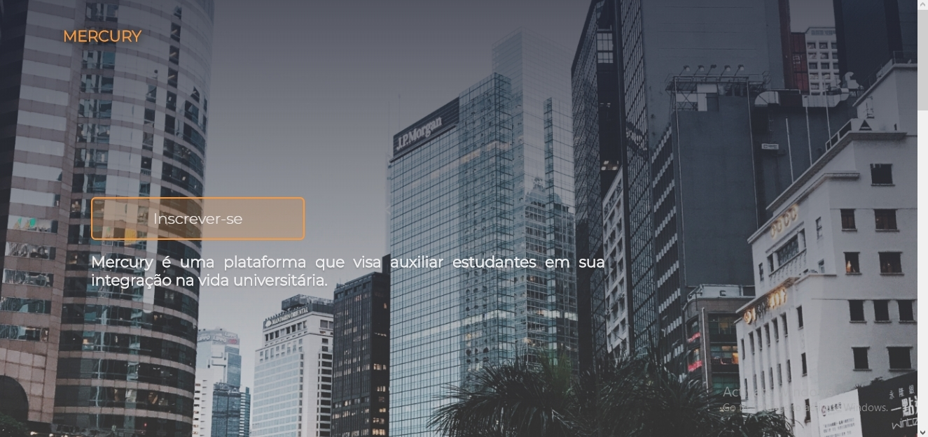

# Desenvolvimento

No IFRN – Campus Natal Central, nós alunos temos a oportunidade de experenciar práticas profissionais de diferentes formas e metodologias, através de projetos de pesquisa, estágios e, assim como neste caso, projetos de extensão.

Os projetos de extensão procuram, através da prática profissional das habilidades dos cursantes, aplicar seus conhecimentos de forma à solucionar ou auxiliar a resolução de alguma problemática, através de intervenções, eventos, start-ups, etc.

Tendo isto em vista, o projeto Mercury surgiu nessa mesma filosofia, com o intuito de ajudar e aprender em todo o processo prático e efetivo, utilizando de processos de desenvolvimento abrangentemente usados no mercado de trabalho, bem como ferramentas e técnicas no mesmo eixo.

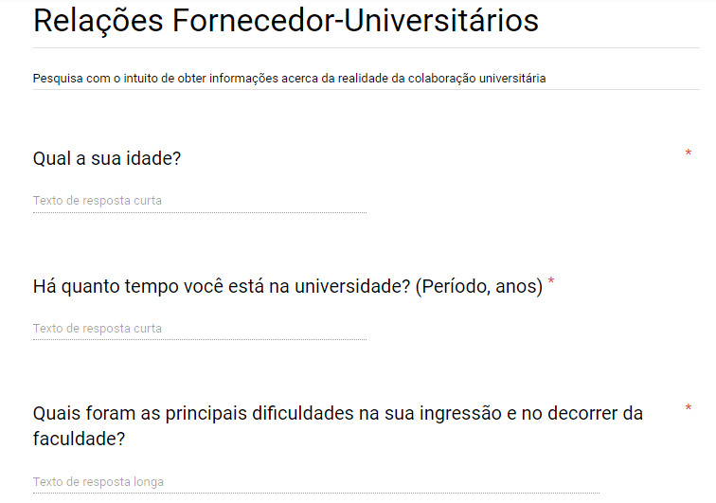No início do projeto, fora feito uma pesquisa de campo para apurar as principais dificuldades estudantis pra ingressão universitária e durante a universidade. Assim, o tipo de plataforma a ser feita foi decidido, bem como uma perspectiva de quais soluções deveriam ser propostas.

Em seguida, houve a fase de produção, onde houve o planejamento e implementação do Mercury utilizando-se do processo de desenvolvimento SCRUM, bem como outras ferramentas e plataformas, como o GitHub.

Com o intuito efetivar os objetvos do projeto, procurou-se aplicar as funcionalidades da forma mais simples e direta possível, sem complicações.

Para estudantes, a interface procura ser completa e de fácil aquisição, em especial quando já está em algum contrato com um fornecedor, para a rápida resolução e reajuste de problemas. Há também a busca adaptativa às necessidades do estudante, que é primordial para a satisfação dos mesmos.

Na interface dos fornecedores, ícones são abundantes e dados analíticos são constantemente apresentados, para que o entendimento mercadológico de seus serviços seja compreendido, proporcionando um artifício administrativo pela própria plataforma. Esperou-se que o perfil do fornecedor médio fosse de baixo ou moderado conhecimento tecnológico, portanto acessibilidade são um dos pilares de sua interface.

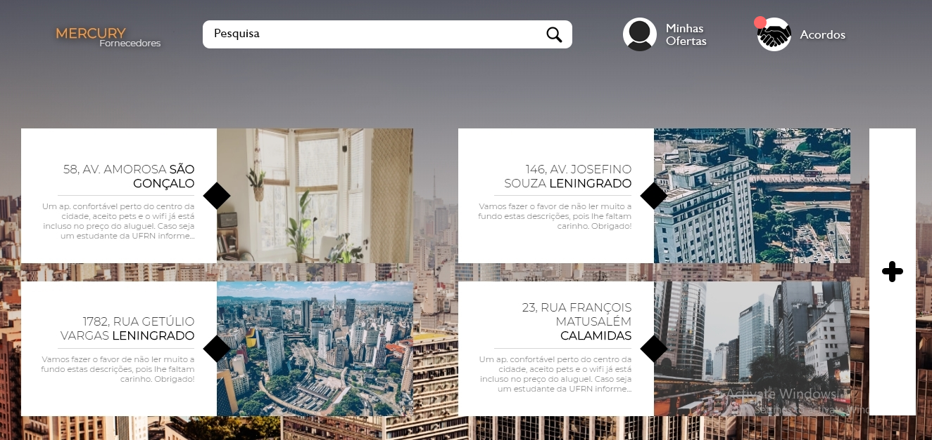

# conclusão

O propósito do Mercury fora aplicar o conhecimento adquirido ao longo do curso técnico-integrado de Informática para Internet do IFRN numa perspectiva mercadológica e prática. Visto que os integrantes são pré-universitários, o projeto tenta atuar como uma voz que procura instigar os indivíduos a atuar nas áreas que conhecem para propor soluções à problemas que conhecem.

Mercury alcança os objetivos propostos ao interligar os interesses mútualmente complementares de ambos universitários e fornecedores que desejam movimentar financeiramente seu imóvel. Os desafios que virão a seguir alcançam o ramo de gestão de negócios e suporte contínuo. 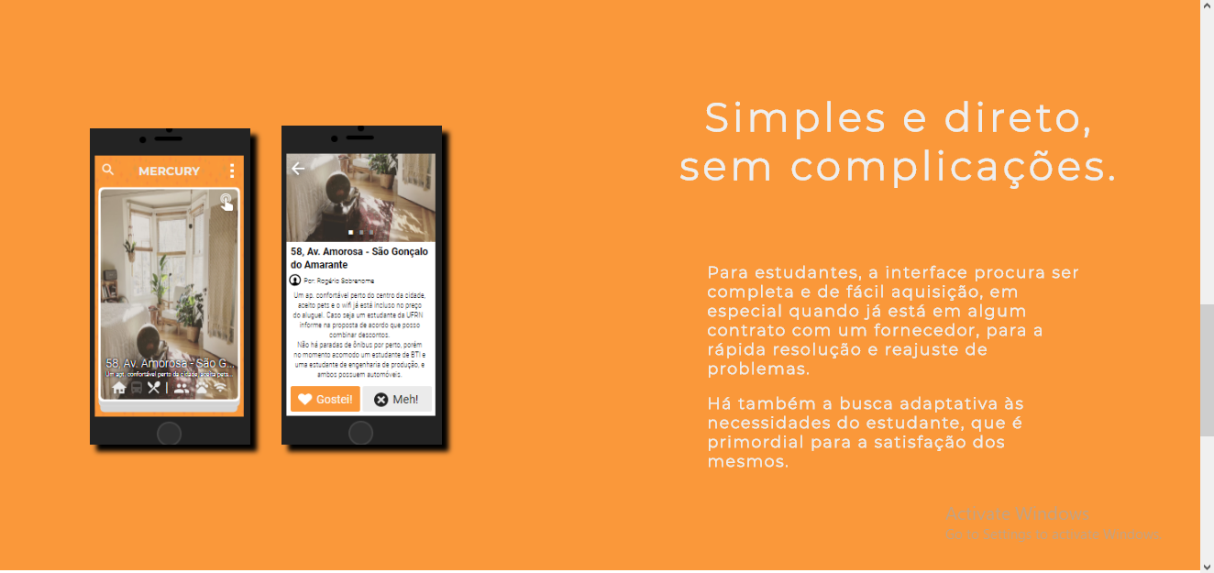

# 

# REFERÊNCIAS BIBLIOGRÁFICAS

Scrum.org. What is Scrum. 2018. Disponível em: https://www.scrum.org/resources/what-is-scrum